***Протасова Єлізавета Володимирівна****, кандидат економічних наук,*

*доцент кафедри організації і управління будівництвом,*

*Придніпровська державна академія*

*будівництва та архітектури, м. Дніпро*

***Соколенко Анастасія Сергіївна****, магістрантка,*

*Придніпровська державна академія*

*будівництва та архітектури, м. Дніпро*

**АСПЕКТИ ПІСЛЯВОЄННОЇ ВІДБУДОВИ БАГАТОПОВЕРХОВИХ БУДИНКІВ В УКРАЇНСЬКИХ МІСТАХ**

Внаслідок повномасштабного вторгнення за підрахунками Офісу президента України понад два мільйони українців втратили житло. Станом на cічень 2023 року найбільш зруйновані чи пошкоджені об’єкти житлового фонду наявні у Донецькій, Київській, Харківській, Луганській областях [7]. Кількість зруйнованих або пошкоджених об’єктів житлового фонду наведена у рисунку 1.

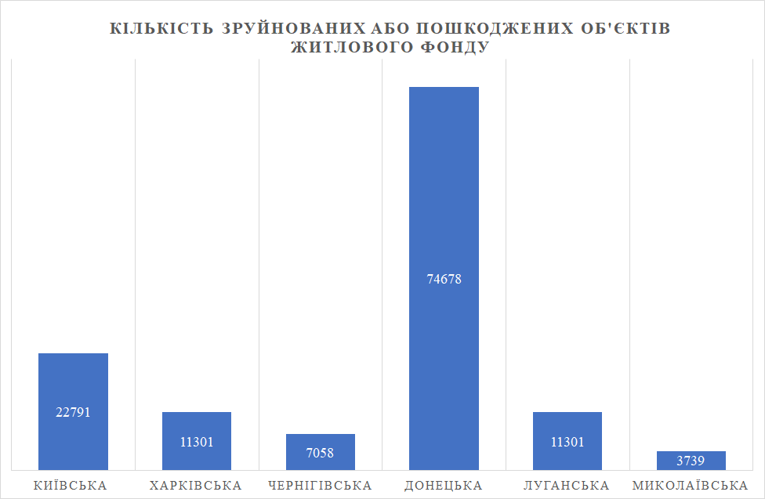

Рисунок 1. Діаграма кількості зруйнованих або пошкоджених об’єктів житлового фонду України.

У рамках плану оперативної відбудови соціальної інфраструктури України «Fast Recovery» протягом 2023-2025 років планується реалізувати 580 проєктів з відбудови бюджетом $350 млрд., у наступний період з 2026 по 2032 роки – 400 проєктів вартістю $400 млрд., що спричинить ріст ВВП понад 7% [9]. Цей план триватиме 10 років та відбуватиметься у три етапи: перший – оперативне відновлення; другий – побудова тимчасового житла, розробка нових програм і підготовку до великого відновлення; третій – буде початком великого відновлення України.

Згідно постанові Кабінету Міністрів України №473 від 19 квітня 2022 року пошкоджені об’єкти житлового фонду, а саме багатоквартирні житлові будинки, гуртожитки підлягають першочерговому комісійному/технічному обстеженню. Роботи з обстеження повинні проводитися на тих територіях, де відсутні або завершені бойові дії, проведено розмінування та знешкоджено вибухонебезпечні предмети, а також виконано роботи з первинного демонтажу частин об’єктів або його окремих конструктивних елементів [10]. Об’єкти, які за результатами попереднього візуального огляду визначені як незначно пошкоджені та такі, що можуть бути відновлені шляхом поточного ремонту, за рішенням уповноваженого органу, можуть бути обстежені комісією, до складу якої входять представники уповноваженого органу, власника – балансоутримувача об’єкта та мають включатися фахівці з будівельною освітою. За результатом огляду об’єкту комісією складається акт з обстеження [11].

Внаслідок часткових руйнувань фасади будівель втрачають не тільки естетичні якості, але й знижуються їх теплові якості. Рішенням у такому випадку може стати утеплення та реновація фасадів, які не тільки нададуть їм привабливого вигляду, але й покращать теплові характеристики фасадів за допомогою проведення теплоізоляційних робіт. А зміна колористичного рішення фасаду будівель дозволить створити гармонію з навколишнім міським середовищем [5, с.44].

Прийнятий закон України «Про комплексну реконструкцію кварталів (мікрорайонів) застарілого житлового фонду» охоплює питання не тільки комплексної реконструкції, а й післявоєнної відбудови українських міст. А також у цьому законі додано наступні оновлення, що стосуються післявоєнної відбудови:

* запровадження алгоритму прийняття рішення про реконструкцію застарілого житла;
* реконструкції підлягатимуть не лише багатоквартирні будинки, а й наявні об’єкти соціально-транспортної інфраструктури, що розташовані в межах кварталу, який підлягає реконструкції;
* удосконалення процедури компенсації власникам застарілого житла;
* різні варіанти відселення мешканців кварталу під час проведення реконструкції;
* визначені заходи з реконструкції кварталу або мікрорайону: реконструкція багатоквартирних будинків, зокрема, це модернізація, з відселенням мешканців або без відселення чи знесення багатоквартирного будинку;
* розширений перелік джерел фінансування проєктів реконструкції.

Реконструкцію житлових об’єктів буде здійснено в рамках нових будівельних норм, які передбачають аспекти енергоефективності, безбар’єрності, створення необхідних інфраструктурних умов тощо. Надалі це значно зменшить витрати на утримання житла.

Укриття у багатоквартирних будинках повинні бути запроєктовані згідно ДБН В.2.2.5-97 «Захисні споруди цивільної оборони» [1, с.7]. Сховища повинні не тільки забезпечувати осіб, що укриваються, від дії шкідливих (бактеріальних, отруйних, радіоактивних) речовин, а й забезпечувати можливість перебування розрахункової кількості осіб протягом двох діб. У таких сховищах необхідно забезпечувати населення свіжим повітрям за допомогою двох режимів: вентиляції та фільтровентиляції [3, с.11].

Проєктування підземних споруд класу значних наслідків СС3 та середніх – СС2 здійснюється під керівництвом науково-технічного супроводу та дотриманням заходів з екологічної безпеки [4, с.25].

Класи відповідальності будівель та споруд визначаються рівнем можливих матеріальних збитків та (або) соціальних втрат, пов’язаних із припиненням експлуатації або з втратою цілісності об’єкта [6]. Визначення категорії складності об’єктів будівництва з урахуванням класу наслідків (відповідальності) ДСТУ-Н Б В.1.2-13:2008 «Основи проектування конструкцій» наведено у таблиці 1.2.

Житлові будинки класу наслідків СС2, кількість поверхів яких більше чотирьох, є найпоширенішими в нашій країні. Саме будинки класу наслідків СС2 зазнають найбільших руйнувань внаслідок бойових дій. Деякі з них стають непридатними для життя та небезпечними для перебування в них людей, підлягають демонтажу після проведення обстежень.

Таблиця 1.

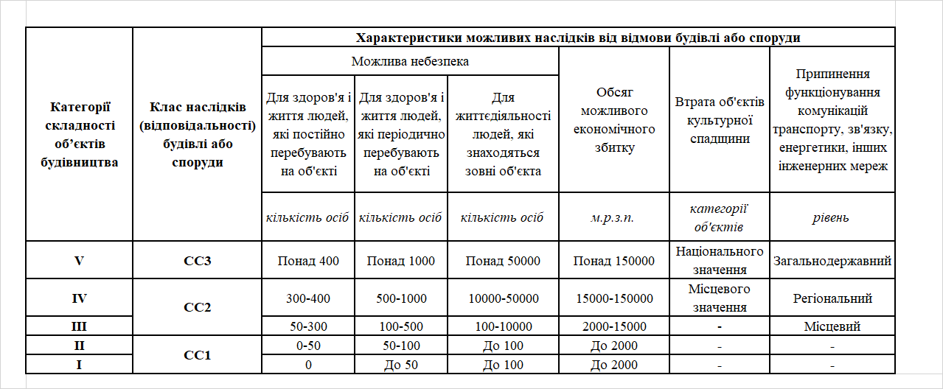

Для відновлення багатоповерхових будинків в Україні архітектурна фірма та її науково-дослідна лабораторія Sparkbird розробила концепцію збірного модульного рішення під назвою «Speedstac» для житлових будинків середньої та високої поверховості [12]. Процес відновлення та його кінцеві результати зображені на рисунку 2.

|  |  |
| --- | --- |
|  |  |
| а) | б) |
| Рисунок 2. а) – процес відновлення багатоповерхового будинку за допомогою технології Speedstac; б) – результат відновлення. | |

Концепція проєкту передбачає:

* збірні модульні блоки вставляються в існуючу будівлю та замінюють пошкоджені секції новими житловими блоками;
* рішення вирішує загальні проблеми акустичного та протипожежного відокремлення за допомогою високоміцного бетону з усіх чотирьох боків блоку, одночасно враховуючи довговічність та життєвий цикл.

Кількість знищених чи пошкоджених об’єктів житлового фонду зараз неможливо точно порахувати через те, що ворог щодня руйнує наші будівлі, а також підрахунок ускладнено через тимчасову окупацію певних територій. Точні збитки та підрахунки руйнувань внаслідок бойових дій зможемо зробити після їх завершення. У будь-якому випадку пошкоджені об’єкти житлового фонду можна відновити після завершення бойових дій на тих територіях, де вони наявні, а також після розмінування. Комплексна реконструкція може вирішити майбутню долю зруйнованих ворогом об’єктів, а також торкнутися питання вже існуючого житлового фонду. У разі будівництва нових багатоповерхових будинків в Україні необхідно за проєктом передбачити укриття, яке дасть змогу мешканцям перебувати в ньому протягом двох діб та захистить від дії несприятливих чинників. На відновлення житлового фонду підуть не роки, ба навіть десятиріччя. І до поступового відновлення потрібно приступати вже сьогодні.

**Література:**

1. ДБН В.2.2-5-97 «Будинки та споруди. Захисні споруди цивільної оборони». Зміна №3 від 2018 року.

2. ДБН В.2.2-15:2019 «Будинки і споруди. Житлові будинки. Основні положення». Зміна №1 від 2022 року.

3. ДБН В.1.2-4:2019 «Інженерно-технічні заходи цивільного заходу (ДСК)».

4. ДБН В.2.1-10:2018 «Основи та фундаменти будівель і споруд. Основні положення».

5. Довідник з відбудови міст. Урбанина. 2022. 394 с.

6. ДСТУ-Н Б В.1.2-13:2008 «Основи проектування конструкцій».

7. Карта Відновлення та руйнувань. URL: https://reukraine.shtab.net//.

8. Про комплексну реконструкцію кварталів (мікрорайонів) застарілого житлового фонду: Закон України № 10 від 2007 р. // Відомості Верховної Ради України. – 2007. – №10. URL: https://zakon.rada.gov.ua/laws/show/525-16#Text.

9. План відновлення України. URL: <https://recovery.gov.ua/>.

10. Про затвердження Порядку виконання невідкладних робіт щодо ліквідації наслідків збройної агресії Російської Федерації, пов’язаних із пошкодженням будівель та споруд: Постанова Кабінету Міністрів України №473 від 19 квітня 2022 р. // Кабінет Міністрів України. – 2022. – №473. URL: <https://zakon.rada.gov.ua/laws/show/473-2022-%D0%BF#Text>.

11. Роз’яснення щодо фіксації руйнувань для ліквідації наслідків бойових дій та відновлення інфраструктури населених пунктів в умовах воєнного стану. URL: https://www.minregion.gov.ua/napryamki-diyalnosti/building/pricing/rozvitok-budivelnoyi-diyalnosti/rozyasnennya-shhodo-fiksacziyi-rujnuvan-dlya-likvidacziyi-naslidkiv-bojovyh-dij-ta-vidnovlennya-infrastruktury-naselenyh-punktiv-v-umovah-voyennogo-stanu/.

12. Ukraine rebuilding: Speedstac prefabricated modular units. URL: <https://www.e-architect.com/ukraine/ukraine-rebuild-speedstac-prefabricated-modular-units>.